МАДОУ ЦРР – детский сад «Сказка», р. п. Красные Баки, ул.Синявина,д.58

ЭКСКУРСИЯ НА ОГОРОД,
проведенная
с детьми старшей группы «Вишенка»
воспитатель: Смирнова Л.С.

Цель: Закрепить знания детей об овощах.
Задачи: Закреплять знания детей об овощах: где они растут, как за ними нужно ухаживать.
Закреплять умения детей узнавать и называть по внешнему виду овощи, выделять характерные признаки овощей.
Развивать память, мышление.
Активизировать словарь: огород, грядки, названия овощей.
Воспитывать желание трудиться, помочь дедушке Егору.

Предварительная работа: Привлечение родителей к разучиванию с детьми загадок, экскурсия на огород, беседа, рассматривание иллюстраций, наблюдение, дидактические игры: «Лото», «Вершки-корешки», «Огород», «Сварим суп и компот», «Чудесный мешочек», разучивание песни «Есть у нас огород…», физкультминутка «Огород», подвижная игра «Огород».

Материал: Картинки с овощами, чудесный мешочек с муляжами овощей.

Виды детской деятельности: игровая, коммуникативная, познавательно- исследовательская, восприятие художественной литературы, музыкальная, двигательная.
Ход организованной деятельности детей.

Воспитатель в роли деда Егора приглашает детей в свой огород. Дед Егор предлагает посмотреть, что на грядках растет.
Дети сообщают, что на грядках растут овощи.
Дед Егор: Посмотрите - ка, ребята, как мои овощи подросли.
А вы, знаете, что необходимо для роста овощей?
Дети: Для роста овощей нужно солнце, тепло, вода.
Дед Егор: Правильно. Молодцы. Солнце дает свет и тепло, почва и вода-питание. А еще нужен уход. Вы дома помогаете в огороде трудиться?
Дети: Да.
Дед Егор: Расскажите, как вы дома трудитесь на огороде.
Дети: Помогаем поливать из леек, еще надо вытаскивать сорняки.
Дед Егор: Правильно. Грядки надо полоть, рыхлить, поливать. Загадаю я, ребятки, вам про овощи загадки, а вы внимательно на грядки смотрите и отгадки на грядке отыщите.

Загадки про овощи.
Дед Егор: Сидит бабушка на грядках, вся она в заплатках, а заплатку оторвешь - заплачешь и уйдешь.
Дети: Лук
Дед Егор: Уродилась на славу, кругла, бела, кудрява. Кто очень любит щи, меня в них отыщи.
Дети: Капуста.
Дед Егор: Был зеленым и маленьким, стал большим и красненьким.
Дети: Помидор.
Дед Егор: Меня копали из земли, пекли, жарили, варили, а потом все съели и меня хвалили.
Дети: Картофель.
Дед Егор: В огороде есть жёлтый мяч. Не пойдет он просто вскачь, словно полная луна… В нем вкусные есть семена.
Дети: Тыква
Дед Егор: Зеленые поросятки выросли на нашей грядке, к солнцу — бочком, хвостики у них — крючком. Наши поросятки с нами играют в прятки.
Дети: Огурцы
Дед Егор: Сидит девица в темнице, а коса на улице. Трогаешь — гладкая, кушаешь — сладкая.
Дети: Морковь
Дед Егор: Вверху — зеленая, внизу — красная, в землю вросла. А что же это? Дети: Свекла
На огороде все росла, сама мала, бела. Знает нотки “фа” и “соль”. Ну, конечно же …
Дети: Фасоль
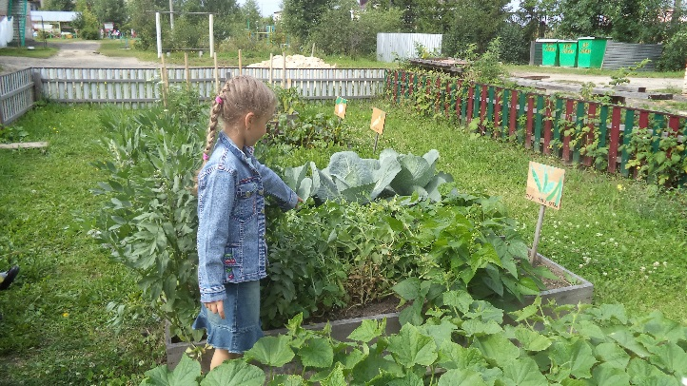

Дед Егор: Ай да молодцы. А давайте- ка мы с вами поиграем в игру «Огород»

Физкультминутка
Огород у нас в порядке, мы весной вскопали грядки,
(имитация работы лопатой)
Мы пололи огород, (наклоны, руками достать до земли)
Поливали огород (показать, как поливали)
В лунках маленьких не густо, посадили мы капусту. (Присесть на корточки, обхватить руками колени)
Лето всё она толстела, разрасталась вширь и ввысь
А сейчас ей тесно бедной, говорит: «Посторонись!» (топнуть ногой).

Дед Егор: Слышал я ребятки, что вы дома учили загадки. Это мне сорока белобока рассказала. Она все новости знает. Правда ли то?
Кто дедушке загадает загадку? А я на картинке покажу вам отгадку.

Сережа Г. Что за скрип? Что за хруст? Это что ещё за куст? Как же быть без хруста, Если я…
Дед Егор показывает картинку с изображением капусты.  Давайте рассмотрим её. Дети рассматривают кочан капусты, называют его форму, цвет листьев.
Дед Егор предлагает детям загадать ещё одну загадку.

Соня У. В землю спряталась так ловко, Только хвостик видно, как же нам обидно… Дед Егор показывает морковь. 
Дети рассматривают морковь, называют форму, цвет корнеплода и листьев.
Дед Егор: Ребята, а вы знаете песню про огород? Спойте дедушке. Уж больно люблю я, когда ребята песни поют.

ПЕСНЯ огородная-хороводная муз. Б. Можжевелова, слова А. Пассовой

Дед Егор: Спасибо, ребята, порадовали дедушку. Поиграю я с вами в чудесный мешочек. Мешочек, что-то интересное спрятал.
Надо на ощупь отгадать и свой ответ сказать. А мы потом проверим.
Дед Егор: Ребята, как вы думаете, что же мог спрятать для вас мешочек?
Дети: Овощи.

ИГРА «ЧУДЕСНЫЙ МЕШОЧЕК»
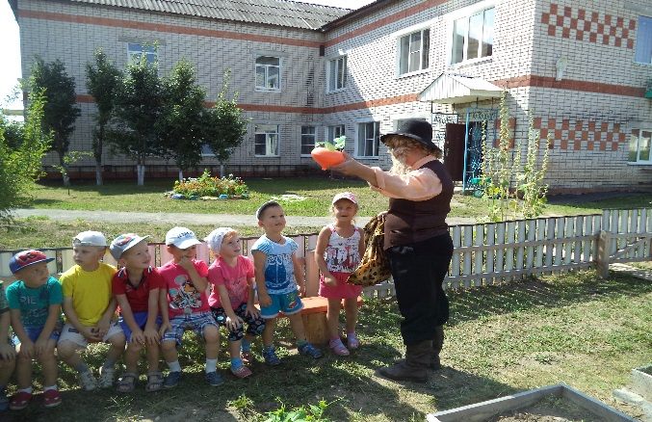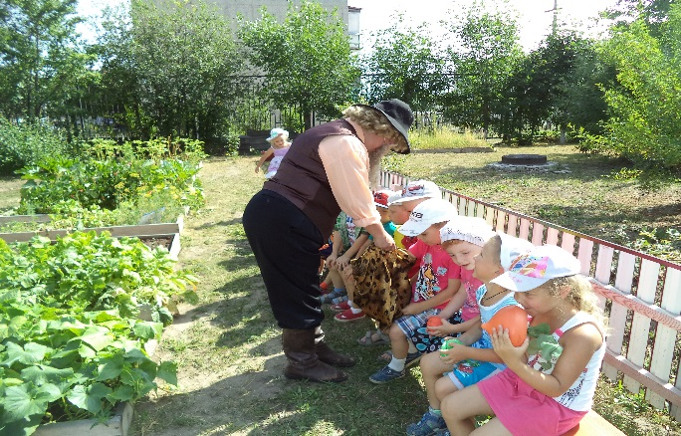

Дед Егор: Ребята, а вы не забыли какой овощу у меня на грядке посадили?

Дети: Наша группа посадила и ухаживает за огурцами.
Дед Егор предлагает ребятам полить овощи на грядках из маленьких леек.

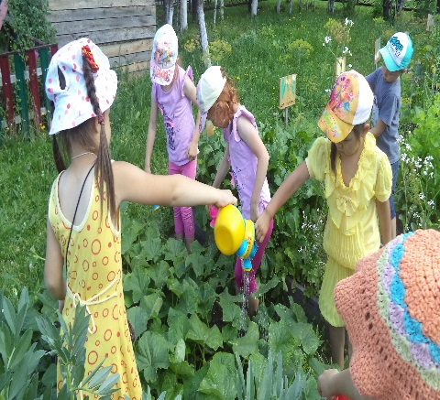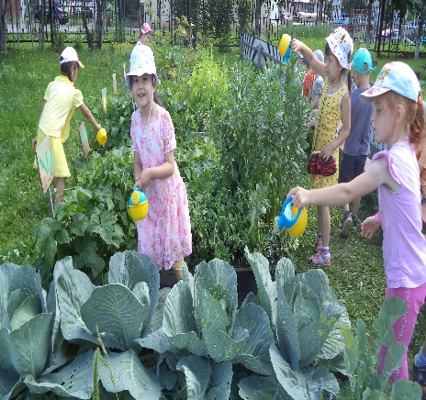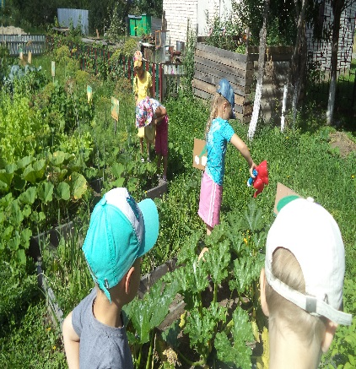

Дед Егор: Ай, да и молодцы ребята, ну что ж делу время, а потехе час, есть игра у меня для вас. Поиграем?
Дети: Да.
Подвижная игра «Огород»

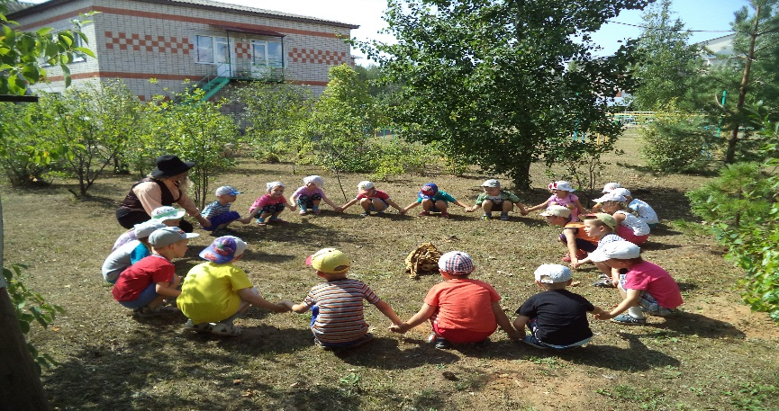

Дед Егор: Дети, где вы сегодня были?
Дети: На огороде.
Дед Егор: Что растёт на огороде?
Дети:На огороде растут овощи.
Дед Егор: Где растут овощи?
Дети: Овощи растут на грядках.
Дед Егор: Дети, угощу я вас сегодня морковкой - гладкой, да сладкой; репка ещё не подросла. Приходите осенью. Осенью репка поспеет.
Пойдемте я вас провожу.
Дед Егор провожает ребят на свой участок.

